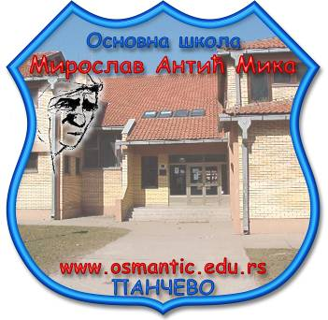
ОШ ''Мирослав Антић Мика''

Душана Петровића Шанета 11, Панчево
Тел./Факс: 013/316-449
E-маил: osantic@panet.rs
Сајт: www.osmantic.edu.rs
Дел. број: службено

ОТВОРЕНИ ДАН ШКОЛЕ

У складу са чланом 48 Закона о основном образовању и васпитању (Службени гласник РС 55/2013.) обавезни смо да организујемо отоврени дан школе сваког месеца током школске године.
Током I полугодишта отворени дан школе је последњи петак у месецу, а током другог полугодишта то је последњи четвртак у месецу.
Родитељ је у обавези да се најави најмање три дана раније на телефон број 013.316.449 како би се обезбедили неопходни технички услови (довољан број столица у учионици, копија наставничке припреме за час и слично).
Директор школе
Драгана Крстић
У Панчеву

